2. BÀI TẬP LUYỆN TẬP TỔNG HỢP
Chuyên đề 1: CHUYỂN ĐỘNG THẲNG ĐỀU

1. Hai xe chuyển động thẳng đều trên cùng một đường thẳng với các vận tốc không đổi: và . Tính độ giảm khoảng cách giữa hai xe sau khi:
- hai xe chuyển động ngược chiều.
- hai xe chuyển động cùng chiều.
Bài giải
- Chọn chiều dương là chiều chuyển động của mỗi xe. Ta có: .
- Khi hai xe chuyển động ngược chiều: .
- Khi hai xe chuyển động cùng chiều: .
Vậy: Độ giảm khoảng cách giữa hai xe khi hai xe chuyển động ngược chiều là và khi hai xe chuyển động cùng chiều là .
2. Một con kiến chạy ra từ một lỗ nhỏ thông xuống tổ kiến dưới lòng đất, kiến chạy theo một đường thẳng sao cho vận tốc của nó tỉ lệ thuận với khoảng cách đến lỗ nhỏ. Tại thời điểm mà con kiến cách lỗ nhỏ một khoảng thì vận tốc của nó là . Sau thời gian bao lâu, kiến sẽ cách lỗ nhỏ một khoảng ?
Bài giải
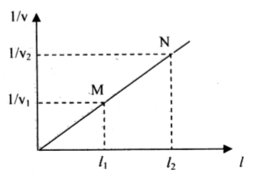
Vì vận tốc của kiến tỉ lệ nghịch với khoảng cách nên nghịch đảo của vận tốc sẽ tỉ lệ thuận với khoảng cách, do đó đồ thị biểu diễn phụ thuộc của vào là một đường thẳng qua gốc tọa độ như hình trên. Diện tích hình thang nằm dưới đồ thị từ đến sẽ có số đo bằng thời gian mà kiến chuyển động từ khoảng cách đến và bằng: .
- Trên đồ thị, ta có: .
- Thời gian chuyển động của kiến từ khoảng cách đến là: .
Vậy: Sau , kiến sẽ cách lỗ nhỏ một khoảng .
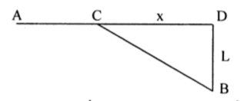
3. Một xe đạp xuất phát từ một điểm trên đường cái để trong một khoảng thời gian ngắn nhất đi đến một điểm nằm trên cánh đồng (hình vẽ).
Khoảng cách từ đến đường cái bằng .
Vận tốc của xe đạp chạy trên cánh đồng nhỏ hơn lần so với vận tốc của nó khi chạy trên đường cái. Hỏi xe đạp phải rời đường cái từ một điểm cách một khoảng bao nhiêu?
(Trích đề thi Olympic 30/4, 1997)
Bài giải
Gọi là vận tốc xe đạp khi đi trên đường cái và khi đi trên cánh đồng .
- Thời gian vật đi từ đến rồi đến : .
- Vì không đổi nên khi , với .
- Ta có: .
- Quan hệ và chỉ có ý nghĩa khi phương trình có nghiệm, nghĩa là .
.
- Thời gian khi .
Lúc đó: ứng với nghiệm kép của .
Vậy: Để đi đến trong khoảng thời gian ngắn nhất người đó phải đi từ cách đoạn .
4. Hai ca nô và xuất phát đồng thời từ một cái phao neo chặt ở giữa một dòng sông rộng. Các ca-nô chuyển động sao cho quỹ đạo của chúng là hai đường thẳng vuông góc với nhau, ca-nô đi dọc theo bờ sông. Sau khi đi được cùng quãng đường đối với phao, hai ca nô lập tức quay trở về phao. Cho biết độ lớn vận tốc của mỗi ca nô đối với nước luôn gấp lần vận tốc của dòng nước so với bờ. Gọi thời gian chuyển động đi và về của mỗi ca nô và lần lượt là và . Hãy xác định tỉ số .
(Trích đề thi Olympic 30/4, 2001)
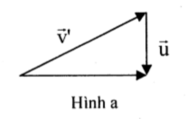
Bài giải
- Vận tốc của ca-nô đối với nước sẽ là .
- Thời gian đi về của ca nô dọc theo bờ sông: .
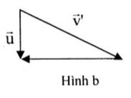
- Để quỹ đạo ngang sông chiếc ca-nô lúc đi phải hướng theo vận tốc như hình a, còn lúc về phải hướng theo vận tốc như hình b. Vận tốc của ca-nô đi ngang sông là: .
- Thời gian đi về của canô là: .
- Từ (1) và (2), ta có: .
Vậy: Tỉ số .
5. Hai tàu thủy và ở trên cùng một kinh tuyến. Tàu ở phía Bắc của và cách một khoảng . Tàu chuyển động đều về phía Đông với vận tốc , tàu chuyển động đều lên phía Bắc với vận tốc . Độ cong của mặt biển không đáng kể.
- Định khoảng cách cực tiểu giữa tàu và tàu .
- Tàu phải chạy theo hướng nào để bắt kịp tàu . Định thời gian rượt đuổi. Các tàu đều chuyển động theo quỹ đạo thẳng.
Bài giải
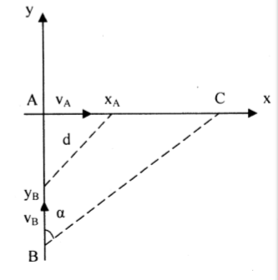
- Khoảng cách cực tiểu giữa hai tàu
Chọn gốc tọa độ ở , hệ tọa độ như hình vẽ. Ta có: .
- Khoảng cách hai tàu là , với .
.
- Tam thức bậc hai theo trên cho: .
Vậy: Khoảng cách cực tiểu giữa hai tàu là: .
- Hướng chạy của tàu và thời gian rượt đuổi.
- Giả sử hai tàu gặp nhau ở , với .
- Điều kiện: .
- Thời gian rượt đuổi: .
Vậy: Tàu phải chạy theo hướng hợp với hướng một góc với và thời gian rượt đuổi là .
6. Hai người bơi xuất phát từ một điểm trên bờ sông và phải đến điểm ở bờ bên kia, đối diện . Người thứ nhất phải bơi theo hướng để đến điểm , còn người thứ hai phải bơi theo hướng vuông góc với dòng chảy rồi khi đến bờ tại điểm phải chạy ngược trở lại với vận tốc u để về đến điểm . Tìm u để hai người đến cùng lúc. Biết vận tốc dòng chảy , vận tốc của hai người bơi đối với nước là .
Bài giải
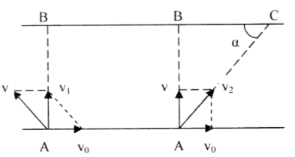
- Thời gian bơi của người thứ nhất: .
- Thời gian bơi của người thứ hai: .
- Thời gian của người thứ hai chạy từ đến : .
- Để hai người đến cùng lúc: .
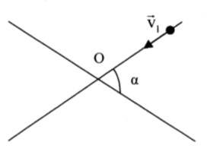
Vậy: Để hai người đến cùng lúc thì vận tốc chạy của người thứ hai trên phải là .
7. Hai xe chuyển động thẳng đều trên hai đường thẳng hợp với nhau một góc với vận tốc có độ lớn lần lượt là . Biết tại thời điểm hai xe cách nhau một khoảng nhỏ nhất thì xe (1) đang chuyển động hướng về giao điểm và cách một khoảng như hình vẽ. Tìm vị trí của xe (2) lúc này. Xét hai trường hợp:
- và .
- và .
Bài giải
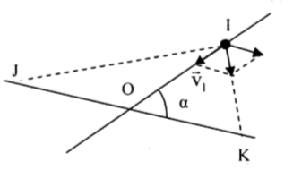
- Khi hai xe cách nhau một khoảng ngắn nhất thì:
+ Vận tốc tương đối giữa chúng vuông góc với đường thẳng nối hai vị trí của chúng.
+ Xe (2) đang rời xa .
+ Vị trí xe (2) tại .
- Áp dụng:
- Trường hợp và :
Áp dụng định lí hàm số cosin trong tam giác OIK, ta có:
và vuông cân ở .
Vậy: Xe (2) lúc đó đang ở .
- Trường hợp và :
Tam giác đều, suy ra tam giác cân tại .
Vậy: Xe (2) lúc đó đang ở , cách một đoạn giống như xe (1).
8. Một xe buýt đuổi theo một xe đạp chạy trên một đường thẳng với tốc độ không đổi lần lượt là và . Một xe tải chạy trên một đường thẳng khác (không song song với ) với tốc độ không đổi là . Khoảng cách từ xe tải đến xe buýt luôn luôn bằng khoảng cách từ xe tải đến xe đạp. Tìm vận tốc của xe tải đối với xe buýt?
Bài giải
Vì khoảng cách từ xe tải đến xe buýt luôn luôn bằng khoảng cách từ xe tải đến xe đạp nên xe buýt (A), xe đạp (B) và xe tải (C) khi chuyển động luôn tạo thành một tam giác cân.
- Chọn hệ tọa độ như hình vẽ:
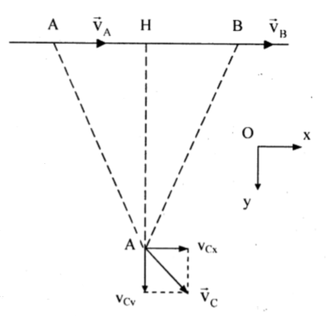
- Vận tốc xe tải (C):
- Vận tốc xe tải (C) đối với xe buýt (A): .
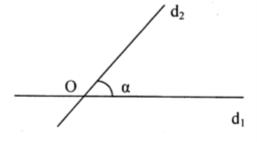
Vậy: Vận tốc của xe tải đối với xe buýt là .
9. Hai đường thẳng và tạo với nhau một góc . Chúng chuyển động theo các vận tốc theo phương vuông góc với chính nó. Biết , tìm vận tốc của giao điểm .
Bài giải
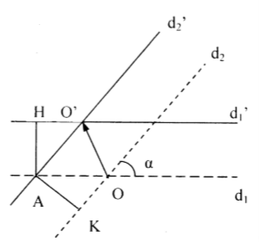
- Sau đến vị trí đến vị trí : vận tốc của giao điểm .
- Áp dụng định lí hàm số sin cho và , ta được: .
Và
- Áp dụng định lí hàm số cosin cho ta được:
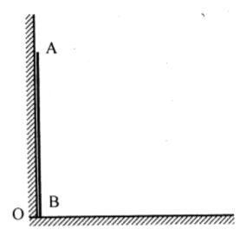
Vậy: Vận tốc của giao điểm là .
10. Thanh đồng chất tiết diện đều dài được tựa vào bức tường thẳng đứng như hình vẽ. Đầu dưới của thanh có một con chuột bò theo thanh với vận tốc không đổi đối với thanh ngay vào thời điểm đầu dưới của thanh chuyển động đều theo nền nhà về phía phải với vận tốc . Hỏi trong quá trình chuyển động theo thanh, con chuột lên được độ cao cực đại bằng bao nhiêu so với nền nhà và tìm điều kiện của và . Xét hai trường hợp:
- Trường hợp con chuột đạt độ cao cực đại khi chưa kịp lên tới .
- Trường hợp con chuột đạt độ cao cực đại khi vừa .
Biết rằng ban đầu đầu của thanh ở sát góc tường và đầu của thanh luôn tựa vào tường.
Bài giải
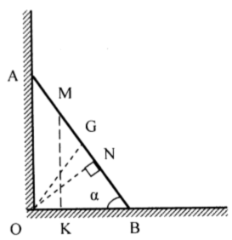
Chọn gốc thời gian lúc đầu bắt đầu trượt từ là trung điểm của là vị trí của con chuột ở thời điểm .
- Độ cao của con chuột tại thời điểm là ; khoảng cách từ góc đến thanh ở thời điểm là .
- Ta có: .
- Hai tam giác và đồng dạng nên: .
- Trong tam giác vuông .
( vuông cân).
Lúc đó: .
- Xét hai trường hợp:
- Trường hợp con chuột đạt độ cao cực đại khi chưa lên kịp tới :
Ta có: .
Con chuột chưa kịp lên tới , nên .
Từ (1) và (2), ta được: .
- Trường hợp con chuột đạt tới độ cao cực đại khi vừa tới :
Độ cao ở thời điểm .
Và: .
Vậy: Trong quá trình chuyển động theo thanh, con chuột lên được độ cao cực đại . Trường hợp con chuột đạt độ cao cực đại khi chưa kịp lên tới thì ; trường hợp con chuột đạt độ cao cực đại khi vừa lên tới thì .
11. Trên đường thẳng có ba xe chuyển động cùng chiều. Người ngồi trên xe 1 thấy gió thổi vào xe mình theo hướng ; người ngồi trên xe 2 thấy gió thổi vào xe mình theo hướng . Hỏi người ngồi trên xe 3 thấy gió thổi vào xe mình theo hướng nào.
Biết là các góc tạo bởi hướng gió thổi (nằm trong mặt phẳng đứng chứa ) mà người ngồi trên xe tương ứng thấy và phương chuyển động của các xe. Tốc độ chuyển động của xe 3 bằng trung bình cộng của tốc độ xe 1 và tốc độ xe 2.
Bài giải
Gọi lần lượt là vận tốc của gió thổi đối với xe 1, xe 2, xe 3; lần lượt là vận tốc chuyển động của các xe và là vận tốc gió thổi.
- Theo công thức cộng vận tốc, ta có: .
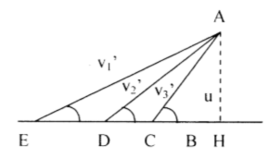
Với: (với ).
- Từ hình vẽ, ta có:
- So sánh (1), (2) và (3) ta được: .
Vậy: Người ngồi trên xe 3 thấy gió thổi vào xe mình theo hướng .
12. Có 4 bạn học sinh cùng đến trường tham dự kỳ thi Olympic truyền thống 30/4 nhưng chỉ có 1 chiếc xe máy và 2 nón bảo hiểm, chấp hành luật giao thông nên 2 bạn đi xe và 2 bạn còn lại đi bộ, dọc đường bạn đang ngồi sau xuống xe tiếp tục đi bộ và xe có 2 lần quay lại đón 2 bạn đi bộ ở những vị trí thích hợp sao cho cả 4 bạn đến được trường cùng một lúc. Biết rằng vận tốc đi xe gấp 5 lần đi bộ và coi rằng vận tốc của các bạn đi bộ đều như nhau, nơi xuất phát cách trường . Xác định vị trí mà xe đã đón 2 người đi bộ lên xe cách vị trí xuất phát một đoạn bao nhiêu?
Bài giải
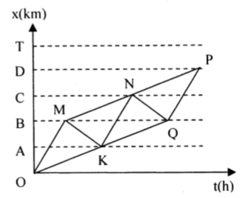
Giả sử là nơi xuất phát; là trường; là 2 điểm xe đón 2 bạn đi bộ còn là 2 điểm mà hai bạn trên xe xuống tiếp tục đi bộ, ta có đồ thị chuyển động của các bạn như hình vẽ.
Do vận tốc đi bộ như nhau, vận tốc xe không đổi nên các hình đều là những hình bình hành.
Bạn 1 chỉ đi xe có đồ thị , bạn 2 đi xe và đi bộ , bạn 3 đi bộ và đi xe , bạn 4 đi bộ và đi xe để 2, 3, 4 đến trường cùng một lúc thì:
- Quãng đường mà bạn 1 phải đi: .
- Thời gian đi được của xe: .
- Quãng đường mà bạn 4 đi là: .
- Thời gian đi là: .
Vì nên .
- Từ (1) và (2), ta có: .
và .
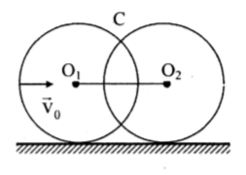
Vậy: Vị trí mà xe đã đón 2 người đi bộ lên xe cách vị trí xuất phát một đoạn .
13. Hai vành tròn mảnh bán kính , một vành đứng yên, vành còn lại chuyển động tịnh tiến sát vành kia với vận tốc (hình vẽ). Tính vận tốc của giao điểm giữa hai vành khi khoảng cách giữa hai tâm .
Bài giải
Chọn trục tọa độ như hình vẽ.
- Vì hai vòng tròn có bán kính như nhau, nên , nghĩa là: .
- Do đó, theo phương nằm ngang, luôn chuyển động đều với vận tốc .
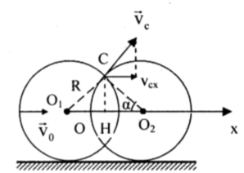
- Vì giao điểm chuyển động trên đường tròn tâm nên vận tốc luôn tiếp tuyến với đường tròn này. Khi , ta có:
( cân tại ).
.
Vậy: Vận tốc của giao điểm giữa hai vành khi khoảng cách giữa hai tâm là .

